Открытый Межрегиональный Чемпионат
«УралНаш» 2019

1-ый этап, г. Пермь.

РЕГЛАМЕНТ

г. Пермь

2019 год

1. ОБЩИЕ ПОЛОЖЕНИЯ

1.1. Организаторами соревнований являются:
От Перми – Палкин Александр Павлович, тел. 8-982-472-6003
От Екатеринбурга - Чиркунов Сергей Владимирович, тел. 8-953-00-18-238
От Тюмени - Анзин Сергей Николаевич, тел. 8-922-262-2061

1.2. Организаторы объявляют о проведении в 2019 году открытого Межрегионального Чемпионата по мотоджимхане «УралНаш».

1.3. Чемпионат является многоэтапным и состоит из 3х этапов:
1 этап – г. Пермь;
2-ой этап – г. Екатеринбург;
3-ий этап – г. Тюмень.

1.4. Нормативными документами соревнования являются:
- Положение о проведении Чемпионата,
- Настоящий Регламент.

2. МЕСТО И ВРЕМЯ ПРОВЕДЕНИЯ

2.1. Даты проведения Чемпионата:
1-ый этап: 13.07.2019 в г. Пермь;
2-ый этап: 20.07.2019 в г. Екатеринбург;
3-ый этап: 27.07.2019 в г. Тюмень;

Место проведения 1-ого этап: г. Пермь, парковка ТЦ Метро, ул. Шоссе Космонавтов, 393.
Место проведения 2-го этапа: г. Екатеринбург, парковка ТЦ Мега, ул. Металлургов, 86.
Место проведения 3-го этапа: г. Тюмень

2.2. Расписание соревнований:
- 09:00 – 11:00 – Сбор и регистрация участников. Прохождение административной и технической комиссий.
- 10:00 – 11:00 – Тренировочные заезды, определение класса.
- 11:00 – 12:00 – Изучение трассы, брифинг.
- 12:00 – 13:30 – Первая попытка
- 13:30 – 14:30 – Перерыв, заезды “Мото-Родео”
- 14:30 – 16:00 – Вторая попытка
- 16:00 – 16:30 – Подведение итогов
- 16:30 - 17-00 – Награждение и церемония закрытия

2.3. Организаторы оставляют за собой право изменения распорядка проведения соревнований.

2.4. Уточненный распорядок проведения соревнований выдается при регистрации участников на соревнованиях.

3. УЧАСТНИКИ СОРЕВНОВАНИЙ

3.1. К участию в соревнованиях допускаются участники из всех субъектов Российской Федерации, представившие при регистрации документы в соответствии с Положением и Регламентом соревнований.

3.2. Участники, не достигшие 18-летнего возраста (несовершеннолетние спортсмены), допускаются к участию в соревнованиях при наличии нотариально заверенного разрешения от обоих родителей.

3.3. Документы, необходимые для допуска спортсмена к участию в соревнованиях:
- заявка на участие в соревнованиях;
- документ, удостоверяющий личность спортсмена и предоставляющий право управления мототранспортом категории А (А1,М) (Паспорт РФ, свидетельство о рождении, водительское удостоверение). При отсутствии у спортсмена водительского удостоверения необходимо предоставить разрешение врача (медицинская справка) на участие в соревнованиях по мотоспорту (сведения о медицинском осмотре);
- нотариально заверенное разрешение от обоих родителей (для спортсменов, не достигших 18 лет);
- страховой полис на сумму не менее 100 000 рублей, включающий в себя занятия мотоциклетным спортом;

3.4. Для участия в гонке участник должен иметь защитную экипировку: защитный мотоциклетный шлем (сертифицированый) шлем (интеграл, модуляр, кроссовый, открытый 3/4). Дополнительно рекомендуется иметь мотоэкипировку: мотоботы, наколенники, налокотники, моточерепаху, мотоперчатки

3.5. Участники, подавая заявку на участие в соревнованиях, гарантируют отсутствие у них противопоказаний к занятию мотоциклетным спортом и участию в соревнованиях, а также осознают риски участия в соревнованиях по мотоциклетному спорту и самостоятельно несут ответственность при получении/нанесении травм и повреждения имущества, своего или третьих лиц.

3.6. За вред, причинённый третьим лицам, спортсмены несут самостоятельную ответственность по действующим нормам гражданского, административного и уголовного законодательства Российской Федерации.

4. МОТОЦИКЛЫ УЧАСТНИКОВ, ЗАЧЁТНЫЕ КЛАССЫ

4.1. К соревнованиям допускаются мотоциклы любого производства, отвечающие техническим требованиям настоящего Регламента.

4.2. Классы мотоциклов, участвующих в соревновании, предусмотрены Системой классов (Приложение №1 к Положению)

4.2.1. Кроме того, предусмотрен отдельный класс К «круизёры», вне зависимости от объёма двигателя и времени прохождения стандартных трасс.

4.2.2. К классу «круизёры» относятся мотоциклы с низко установленным относительно опорной поверхности сиденьем, вертикальной посадкой, большим крутящим моментом на низких оборотах и вынесенными вперёд водительскими подножками, а также тяжёлые туристические мотоциклы. (свыше 1000 см3)

4.2.3. Спортсмены, заявляющиеся в классе К вправе участвовать по своему усмотрению в иных зачётных классах, с учётом времени прохождения стандартных трасс и результатов соревнований, проведённых вне класса «круизёры». В таком случае результаты спортсмену зачисляются в выбранный им класс (К либо согласно Системе классов).

4.3. Мотоциклы, участвующие в соревновании не должны представлять опасность для водителей и иных лиц.

4.4. К участию в соревнованиях допускаются мотоциклы, соответствующие следующим требованиям:
- запрещается использование гоночной специализированной резины, не имеющей допуска для использования на дорогах общего пользования, а также применение грелок.
- на мотоциклах отсутствуют видимые подтёки технических жидкостей и острые выступающие части, не предусмотренные конструкцией и не относящиеся к защитным элементам,
- присутствует рабочая кнопка экстренной остановки двигателя. В случае нестандартных оборотов ХХ обязателен килл-свитч.

4.5. Перед заездом спортсмену разрешается убрать с мотоциклов зеркала заднего вида, кофры, а также сигнальную оптику (фары, поворотники), во избежание их повреждения при падении.

4.6. Для идентификации мотоцикла в ходе соревнования Организатор предоставляет каждому спортсмену Стартовый номер, который крепится на ветровое стекло или бак мотоцикла. Стартовый номер, а также спонсорские наклейки должны быть закреплены на мотоцикле до начала Технических проверок, быть легко читаемыми и сохраняться на мотоцикле в течение всего этапа Чемпионата.

4.7. Размер, цвета фона и цифр Стартовых номеров, размещающихся на мотоциклах спортсменов, устанавливаются по усмотрению Организатора.

4.8. Выполнение спортсменами пунктов 4.3 – 4.7 настоящего Регламента проверяется Технической комиссией (в части наличия у указанных в перечисленных пунктах документов) до начала соревнования.

5. ЗАЯВКИ, СТАРТОВЫЕ ВЗНОСЫ, ПРИСВОЕНИЕ СТАРТОВЫХ НОМЕРОВ

5.1. Максимальное количество участников Чемпионата – 100 человек. Количество может быть изменено Организатором. В случае подачи заявок большим количеством возможных участников, приоритет отдаётся тем, чьи заявки были направлены ранее.

5.2. К участию в соревновании допускаются спортсмены, подавшие заявку на участие посредством сайта https://gymkhana-cup.ru. Заявка на данном сайте подтверждает желание спортсмена участвовать в одном из конкретных этапов.

5.3. Срок приёма заявок:
1-ый этап – Пермь: с 13.06.2019 по 10:00 13.07.2019.
2-ый этап – Екатеринбург: с 20.06.2019 по 10:00 20.07.2019.
3-ый этап – Тюмень: с 27.06.2019 по 10:00 27.07.2019.
Указанный срок может быть изменён Организаторами Чемпионата.
Заявки, поданные позднее, не принимаются. В таком случае спортсмен может быть допущен к соревнованию вне общего зачёта.

5.3.1 Заявка на участие заполняется и подписывается Спортсменом заранее перед началом заездов, и до прохождения технической комиссии. Форма заявки предоставлена в Приложении №1 данного регламента.
Возможна предварительная подача заявки путем пересылки заполненной и отсканированной (фотография) на электронную почту организаторов:
Заявки на 1-й этап: ngrul@mail.ru
Заявки на 2-й этап: akula525@gmail.com.
Заявки на 3-й этап: melagnom@yandex.ru

5.3.2. Заявка может быть подана непосредственно в день проведения соревнования до прохождения техкомиссии. Заявочные формы можно будет взять у организатора и заполнить на месте.

5.3.3. В случае подачи заявок сверх установленного п. 6.1 Регламента или Дополнительным регламентом количества спортсменов, Организатор оставляет за собой право формирования списка участников. При этом приоритет будет отдаваться спортсменам, имеющим высший класс, а также тем, чьи заявки были направлены раньше.

5.4. Поставив свою подпись в заявочной форме, участник соревнования обязуется подчиняться требованиям официальных лиц соревнований и требованиям нормативных документов.

5.5. Заявка, содержащая недостоверные сведения, признаётся недействительной, а к спортсмену могут быть применены меры дисциплинарного воздействия вплоть до дисквалификации без возврата стартового взноса и аннулирования зачётного времени.

5.6. Форма заявки на участие является приложением к настоящему Регламенту.

5.7. К участию в соревнованиях допускаются участники всех классов с А по N. Классы участников определяются в соответствии с положением о «Системе классов». Класс соревнований определяется из наивысшего, в котором участвуют не менее трёх спортсменов, согласно классам зарегистрированных на этап спортсменов

5.7.1. Сведения о классе участников могут быть получены из заявок, либо по профилю спортсмена по ссылке: http://gymkhana-cup.ru/athletes/list.

5.8. Соревнования проводятся в личных зачётах в соответствующих типах классов для награждения. Также результатом участника в любом из классов являются очки, которые начисляются согласно документу «Присвоение классов. Начисление очков» (Приложение к Регламенту).

5.9. При регистрации на соревнование спортсмен указывает свой класс (в случае его наличия), который сохраняется неизменным до конца соревнования. При отсутствии класса у спортсмена ему будет предложено проехать стандартную фигуру по выбору Организатора (по умолчанию - GP8) с системой хронометража, во время регистрации, для присвоения ему класса. В случае отказа участнику присваивается класс N. Если по результатам заездов участник повышает класс с N до D3 и выше, то такой участник дисквалифицируется ввиду занижения своего изначального класса.

5.10. Стартовый взнос составляет при подаче заявки посредством сети ИНТЕРНЕТ - 300 рублей. При подаче заявки в день соревнования – 400 рублей.

5.11. Организатор по своему усмотрению может, частично или полностью, освободить некоторых спортсменов от уплаты стартового взноса.

5.12. Спортсмены, не уплатившие стартовые взносы до старта первого заезда, к соревнованию не допускаются. По решению Организатора время оплаты спортсменами стартовых взносов может быть продлено.

5.13. Стартовые взносы возвращаются уплатившим их спортсменам в случае отклонения заявки на участие не по вине спортсмена, в случае форс-мажорных обстоятельств, доказанных спортсменом, а также в случае, если Чемпионат не состоялся.

5.14. Стартовые номера присваиваются в порядке очерёдности подачи заявки. Первыми распределяются номера между спортсменами, подавшими заявки посредством сети ИНТЕРНЕТ, В последнюю очередь – подавших заявки в день проведения соревнования.

5.15. По просьбе спортсмена по согласованию с Организатором за ним может быть закреплён конкретный свободный номер. В случае неявки спортсмена на соревнования занятый им номер вновь становится свободным.

6. СТРАХОВАНИЕ И РЕКЛАМА

6.1. Страхование

6.1.1. Ответственность за ущерб, причинённый спортсменами третьим лицам в любое время до старта и после финиша зачётной трассы соревнования, страхуется спортсменами самостоятельно.

6.1.2. Организатор вправе самостоятельно застраховать ответственность за ущерб, причинённый третьим лицам.

6.1.3. Страхование гражданской ответственности спортсменов перед третьими лицами (на время проведения соревнования) может производиться привлеченными Организатором страховыми компаниями.

6.2. Страхование от несчастных случаев

6.2.1. Личное медицинское страхование и страхование от травм и несчастных случаев обязательно для всех Спортсменов принимающих участие в Чемпионата.

6.2.2. Это страхование обеспечивается спортсменами самостоятельно или привлеченными Организатором страховыми компаниями, и должно включать страхование жизни и здоровья, действующее во время спортивных соревнований по мотоциклетному спорту.

6.2.3. Наличие страхования контролируется Организатором на Административных проверках.

6.2.4. Факт несчастного (страхового) случая должен быть подтвержден протоколом (актом), составленным должностными лицами дорожно-патрульной службы (ДПС) ГИБДД МВД России.

6.2.5. Организатор не несет ответственности за ущерб и повреждения, причиненные спортсменам и их имуществу. Все спортсмены принимают участие в соревновании на свой собственный риск.

6.2.6.Своей подписью на заявочной форме спортсмен отказывается от каких-либо прав на компенсацию расходов, которые могут возникнуть в результате происшествия во время соревнований. Этот отказ (от каких-либо прав на компенсацию расходов) относится к Организатору, Официальным Лицам и другим Участникам соревнования.

6.3. Реклама

6.3.1. Реклама на мотоциклах спортсменов должна соответствовать схеме расклейки мотоцикла, предоставленной Организатором.

6.3.2. Мотоциклы спортсменов могут нести на себе любой вид рекламы при соблюдении условий, что эта реклама:
• не противоречит законодательству России и данному Регламенту,
• не занимает мест, зарезервированных для наклеек и стартовых номеров соревнования,
• не ухудшает видимости спортсмену через ветровое стекло.

7. АДМИНИСТРАТИВНЫЕ И ТЕХНИЧЕСКИЕ ПРОВЕРКИ

7.1. Административные проверки

7.1.1. Административные проверки должен пройти каждый спортсмен, заявленный для участия в данном соревновании.

7.1.2. На административные проверки спортсменом или его представителем должны быть представлены следующие документы:

- заявка на участие в соревнованиях;
- документ, удостоверяющий личность спортсмена и предоставляющий право управления мототранспортом категории А (А1,М) (Паспорт РФ, свидетельство о рождении, водительское удостоверение). При отсутствии у спортсмена водительского удостоверения необходимо предоставить разрешение врача (медицинская справка) на участие в соревнованиях по мотоспорту (сведения о медицинском осмотре);
- нотариально заверенное разрешение от обоих родителей (для спортсменов, не достигших 18 лет);
- страховой полис на сумму не менее 100 000 рублей, включающий в себя занятия мотоциклетным спортом;

На мотоцикл:

- Спортсмен обязан предъявить документы, свидетельствующие о допуске мотоцикла к использованию: паспорт транспортного средства, и (или) свидетельство о регистрации транспортного средства – для ТС, допущенных для движения по дорогам общего пользования, либо паспорт спортивного мотоцикла, оформленный МФР России.

7.1.3. Любому спортсмену, не прошедшему Административной проверки в пределах времени её проведения, будет отказано в старте, если Организатором не будет принято иное решение.

7.2. Технические проверки

7.2.1. Технические проверки должен пройти каждый мотоцикл, заявленный для участия в Чемпионате.

7.2.2. Проверки проводятся по расписанию, указанному в пункте 2.2. настоящего Регламента, и может быть изменено Организатором.

7.2.3. Мотоцикл должен быть представлен, на Технические проверки полностью подготовленным для участия в Чемпионате, с нанесенным на него стартовым номером и рекламой Организатора.

7.2.4. Вся защитная экипировка спортсмена, указанная в п. 3.4 настоящего Регламента также должна быть представлена на техническую инспекцию.

7.2.5. На старте гонки Судья имеет право проверить экипировку спортсмена, и, выявив несоответствие, не допустить спортсмена к старту.

7.2.6. На Технические проверки доложена быть предоставлена «Заявка на Участие» с заполненными полями.

7.2.7. Если по результатам Технической проверки будет установлено, что мотоцикл не соответствует классу, в котором он был заявлен, этот мотоцикл может быть переведён решением Организатора в соответствующий класс.

7.2.8. Если по результатам Технической проверки будет установлено, что мотоцикл не соответствует техническим требованиям, спортсмену может быть предоставлена возможность устранения этих несоответствий. В этом случае мотоцикл должен быть повторно представлен для Технической проверки после устранения указанных несоответствий, но в пределах времени проведения Технических проверок.

7.2.9. Любому мотоциклу, не прошедшему Техническую проверку в пределах времени её проведения, будет отказано в старте.

7.2.10. Дополнительные Технические проверки мотоцикла могут быть проведены в любое время в течение Чемпионата. За любое обнаруженное в ходе таких проверок несоответствие мотоцикла техническим требованиям, спортсмен может быть исключен или отстранен от участия в Чемпионате до исправления выявленных нарушений.

7.3. Заключительные проверки

7.3.1. После финиша может быть проведён углубленный технический осмотр мотоцикла. Такому осмотру подвергаются мотоциклы, в отношении которых поданы протесты на их несоответствие техническим требованиям.

7.3.2. Каждый мотоцикл, подлежащий углубленному техническому осмотру, должен быть представлен спортсменом для его проведения. При проведении углубленного технического осмотра присутствие спортсмена не является обязательным, однако спортсмен должен предоставить в распоряжение Технического комиссара необходимое количество персонала и инвентарь.

8. ПРОВЕДЕНИЕ СОРЕВНОВАНИЙ

8.1. Соревнования проводятся на личное первенство в два заезда, для каждого класса мотоциклов.

8.2. В зачёт идёт лучше время, показанное спортсменом по результатам двух заездов.

8.3. Спортсменам в день соревнований предоставляется время для свободной тренировки.

8.4. Заезды проводятся поочерёдно по каждому классу.

8.5. Заезды могут проводиться как одним спортсменом на одной трассе, так и двумя спортсменами одновременно, на двух идентично построенных трассах.

8.6. На площадке соревнований организуется зона разогрева участника перед заездом, а также зона свободной тренировки (при технической возможности). Проект трассы готовится Организатором заранее. При необходимости в конфигурацию площадки и трассы Организатором могут быть внесены изменения.

8.7. Жеребьёвка очерёдности выступления проводится организаторами соревнований, с учётом присвоенных спортсменам стартовых номеров.

8.8. Перед заездом спортсмену может быть предоставлена возможность разогревочного заезда на специализированной разогревочной трассе.

8.9. Спортсменам разрешается участвовать только в 1-ом из классов мотоциклов в день соревнований.

8.10. При согласовании с организаторами допускается выступление нескольких спортсменов на одном мотоцикле, при условии предварительного указания этого в заявке на участие в соревновании.

8.11. Распорядок соревнований выдается при регистрации. Маршрут прохождения трассы (легенда) выдаётся спортсменам перед началом соревнований, а также публикуется на сайте https://gymkhana-cup.ru накануне дня соревнований.

8.12. Организаторы обеспечивают наличие на соревнованиях экипажа скорой помощи и (или) врача, а также машины пожарной службы и (или) первичных средств пожаротушения.

8.13. Размер стартового взноса при заявке на участие в соревновании для всех классов устанавливается Регламентом соревнования.

8.14. Штрафы за нарушения:

· Сбитый или задетый конус – 1 штрафной балл.
· Касание ногой земли для избежания падения – 1 штрафной балл. Касание земли любой частью ноги при условии нахождения стопы на подножке не штрафуется.
· Опора на ноги с переступанием для избежания падения - 3 штрафных балла.
· Опора на ногу с целью совершения разворота или корректировки траектории движения - 3 штрафных балла, за исключением зоны «FootOK» - спец участок на котором разрешено опираться на ногу с целью разворота;
· Выезд за пределы финишного коридора – 3 штрафных балла.
· Неполный въезд в финишный коридор – 3 штрафных балла.
· Проезд финишного коридора без остановки – 3 штрафных балла.
·Непересечение линии в элементе «Зеркало» – 3 штрафных балла. Отсутствие попытки выполнить элемент «Зеркало» считается неправильным прохождением трассы и влечет дисквалификацию спортсмена на данном заезде.
· Первый фальстарт в заезде – предупреждение спортсмена.
· Второй фальстарт в заезде – дисквалификация спортсмена, совершившего фальстарт.
· «Срезание» трассы, неправильное прохождение или пропуск элемента трассы – дисквалификация спортсмена на заезд. За исключением случаев, возврата спортсмена к невыполненному элементу и правильного его прохождения.
· Падение на трассе не является нарушением, спортсмен может поднят мотоцикл и продолжить заезд, штрафы за сбитые конусы во время падения не начисляются. Касание земли любым элементом мотоцикла так же не штрафуется.
· Неспортивное поведение спортсмена, его представителей, оскорбление других спортсменов, зрителей, судейской бригады, организаторов соревнований влечёт ко снятию спортсмена с соревнований, без возврата стартового взноса и зачёта времени заездов

8.15. Один штрафной балл равен 1 секунде.

8.16. В случае неявки спортсмена на заезд, он считается не финишировавшим в данном заезде.

8.17. При проведении соревнований спортсменам не разрешается:
Хождение по трассе.
Парковка мототехники в пределах трассы.
Создание помех в работе судейской комиссии.
Нахождение в зоне, предназначенной для судейской комиссии.
Неспортивное поведение спортсмена, его представителей, оскорбление других спортсменов, зрителей, судейской бригады, организаторов соревнований

8.18. К спортсмену, нарушившему правила соревнований, приведённые в настоящем Положении и Регламенте соревнований Главным судьёй или Руководителем соревнований могут быть применены следующие дисциплинарные меры:
- Предупреждение.
- Добавление штрафных баллов к лучшему времени.
- Дисквалификация.

8.19. В случае дисквалификации спортсмена за совершение нарушений, указанных в п. 8.17 Положения зачётное время спортсмена не учитывается, внесённый стартовый взнос не возвращается.

8.20. Организаторы оставляют за собой право изменения распорядка проведения соревнований – по согласованию.

8.21. Уточненный распорядок проведения соревнований выдается при регистрации участников на соревнованиях.

8.22. Все участники и зрители, приехавшие на соревнование, паркуют автотранспорт в специально отведенных местах. Организатор имеет право не допустить на соревнования участников, не выполнивших указанные требования.

8.23. За езду по закрытой территории и по территории, прилегающей к трассе со скоростью выше 5 км/час, создании опасности жизни и здоровью спортсменам, зрителям, организаторам, спортсмен может быть дисквалифицирован.

8.24. В случае плохих погодных условий, делающих проведение соревнования невозможными, Чемпионат может быть перенесен на другую дату, которая будет указана отдельно, с сохранением показанных спортсменами результатов до объявления прекращения соревнования, либо без такового.

8.25. Для проведения Чемпионата необходима асфальтированная площадка, чья площадь достаточна для построения трассы, разогревочной площадки, секции для тренировки, а также для размещения штаба соревнований, парковки транспортных средств участников, экипажей скорой помощи, полиции и пожарной службы и иной инфраструктуры (в том числе разделительных ограждений), необходимой для проведения соревнования.

9. ОПРЕДЕЛЕНИЕ РЕЗУЛЬТАТОВ

9.1. Время первого и второго заезда участника фиксируется системой телеметрии или судьей-хронометристом.

9.2. К фиксированному времени прибавляются штрафные баллы, если таковые имеются, за нарушения в прохождении трассы.

9.3. Основной результат спортсмена определяется путем выбора лучшего времени первого и второго заезда, с учётом штрафных баллов.

9.4. Спортсмены, дисквалифицированные в обоих заездах, признаются не финишировавшими.

9.5. Победителями этапов Межрегионального Чемпионата по мотоджимхане «УралНаш» признаются спортсмены, показавшие лучшее время в своих классах.

9.6. В случае, если оба участника показали одинаковый лучший результат, проводится третий, дополнительный заезд. Время определяется путем выявления лучшего результата по трем заездам с учетом штрафных баллов.

10. НАГРАЖДЕНИЕ

10.1. Организатор награждает спортсменов занявших 1-3 места по итогам соревнований, в следующих классах мотоциклов:

• PRO (A-C2);
• Спортсмены (C3-D1);
• Любители (D2 - D3);
• Новички (D4 - N);
• Круизёры (К) (A-N).

10.2. Организатор вправе учредить любые дополнительные номинации награждения и (или) дополнительные поощрительные призы для спортсменов.

10.3. Награждение спортсменов производится в случае выступления в классе не менее 6 участников.

10.4. В случае выступления в классе 5 участников награждаются спортсмены, занявшие 1 и 2 места. В случае выступления в классе 4 участников награждается только победитель.

10.5. Класс считается несостоявшимся и награждение не проводится в случае участия 3 и менее участников.

10.6. По итогам трех этапов открытого Межрегионального Чемпионата по мотоджимхане
«УралНаш» производится дополнительное награждение участников по сумме баллов полученных в каждом из этапов.
Формула начисления очков участникам за каждый этап:
Х=1809*k2-7885.7*k+8076.7,
Где k - отношение времени спортсмена к эталонному времени трассы
Баллы начисляются только спортсменам с рейтингом <= 160%

11. СПОРНЫЕ ВОПРОСЫ, ПРОТЕСТЫ И АПЕЛЛЯЦИИ

12.1. Спортсмен вправе изложить все обстоятельства, которые могут, по его мнению, повлиять на принятие решений о пенализации или иных вопросах, затрагивающих интересы спортсмена, в устном заявлении организатору гонки или судьям на трассе. Обстоятельства, изложенные в таких заявлениях, должны быть изучены организаторами гонки, а решение доведено до спортсмена.

12.2. Организатор гонки обязан передать заявление спортсмена на рассмотрение судьям на трассе, если принятие решения по данному вопросу относится к их компетенции.

12.3. Протест против классификации должен быть подан не позднее тридцати минут после публикации этой классификации, протест против несоответствия мотоцикла технической регламентации – не позднее тридцати минут после публикации предварительной общей классификации, а протест против решения Технического Комиссара – непосредственно после вынесения этого решения. Время подачи остальных протестов, при необходимости, определяется в соответствии с дополнительным Регламентом этапа.

12.4. Обо всех поступивших протестах немедленно сообщается судьям соревнований, которые рассматривают все протесты, по возможности, сразу же после их подачи, однако слушания по протестам, которые не могут повлиять на ход соревнования в течение круга, могут быть рассмотрены Спортивными Комиссарами в конце круга.

12.5. Протесты, поступившие в ходе соревнования, против несоответствия мотоцикла технической регламентации, могут быть рассмотрены Спортивными Комиссарами после финиша соревнования и публикации предварительной общей классификации независимо от того, когда они поступили. Такие протесты рассматриваются после окончания работ с мотоциклом, необходимых для принятия решения, которые проводятся под руководством Технического Комиссара.

12.6. Решение по протесту сообщается спортсмену, подавшему протест, непосредственно после окончания слушания по протесту. По требованию спортсмена решение выдается в письменном виде за подписью Спортивных комиссаров.

12.7. Если решение не может быть выдано непосредственно после слушания по протесту, спортсмену должно быть объявлено место и время, где и когда будет выдано такое решение.

Приложение 1 (бланк заявки, образец)
ЗАЯВКА НА УЧАСТИЕ
наименование, место и дата соревнования
Участник | Мотоцикл
ФИО: | Марка, модель:
Город: | Раб. объём, куб.см.:  Мощность, л.с.:
Телефон:  Тел родственника:  E-mail: | Доп. информация

Информация заполняется организаторами
Класс участника | Тип класса награждения | Номер участника

Нижеподписавшийся признаёт положения нормативных документов и обязуется строго соблюдать их; понимает, что мотоспортивное мероприятие является небезопасным и сопряжено с риском, отказывается от каких-либо материальных или иных претензий к организаторам, зрителям и другим участникам данных соревнований. Нижеподписавшийся согласен никогда не обращаться в суд или предъявлять судебные или иные иски против Организатора, и других должностных лиц Соревнования, а также не предъявлять и не способствовать предъявлению любых претензий в связи с ущербом или основаниям для судебного преследования, которые он сам, его наследники, исполнители или управляющие могут иметь в связи с травмами, которые могут случиться со ним или с ущербом для его собственности в связи с деятельностью, предусмотренной данным Соревнованием. Нижеподписавшийся обязуется не поддерживать против Организатора и других должностных лиц Соревнования любые претензии, иски и процессуальные действия любого типа и характера, которые могут быть предъявлены или возбуждены любыми лицами или организациями, связанные прямо или косвенно с его участием в данных соревнованиях. Нижеподписавшийся подтверждает, что данные, указанные в заявке, верны и что заявленный мотоцикл соответствует Техническим требованиям, указанным в Положении.
Даю согласие на обработку предоставленных мной в заявке персональных данных в следующих целях:
ФИО; город; марка, модель мотоцикла; объем двигателя; мощность; марка шин – используются судьями соревнования в целях подсчета результатов соревнований, сбора статистики. Согласен на публикацию этих данных в сети интернет для оглашения результатов соревнований.
Контактная информация (e-mail, телефон) может быть использована для оповещения в случае форс-мажорных обстоятельств.
_____________________________________________________/ Подпись участника и расшифровка

Заявку принял: __________________________________________________________________________
Техническая комиссия пройдена: _________________________________________________________

Приложение 2
(стартовая ведомость, образец)

____________________________________________________________________________________
(наименование соревнования)

___________________________________________________________ _____________________
(место проведения) (дата проведения)

Заезд № __________ Класс мотоциклов ______________________________

1 | 2 | 3 | 4 | 5
6 | 7 | 8 | 9 | 10
11 | 12 | 13 | 14 | 15
16 | 17 | 18 | 19 | 20
21 | 22 | 23 | 24 | 25
26 | 27 | 28 | 29 | 30
31 | 32 | 33 | 34 | 35
36 | 37 | 38 | 39 | 40
41 | 42 | 43 | 44 | 45
46 | 47 | 48 | 49 | 50
46 | 47 | 48 | 49 | 50

Всего стартовало __________________

Секретарь: ________________________________________ ______________________

Судья на старте: ______________________________________ ______________________

Приложение 3
(памятка Участника, образец)

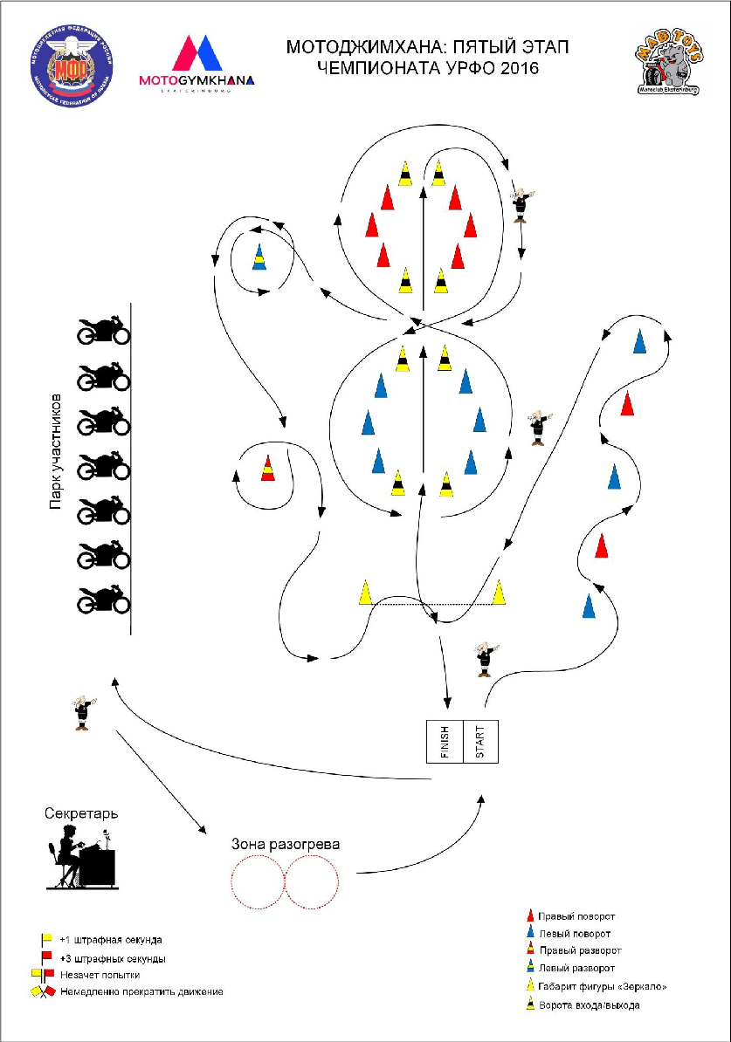

Приложение 4
(памятка Судьи, образец)

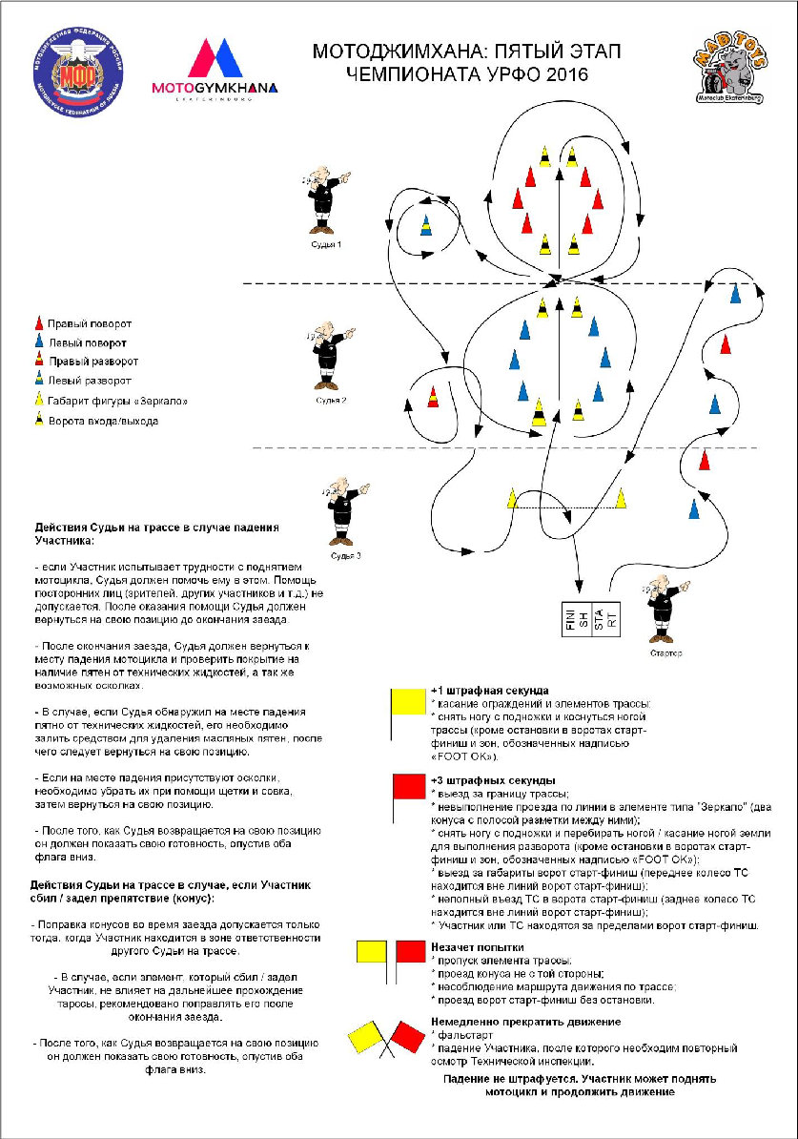

Приложение 5
(цвета конусов)

 | Красный конус | Объехать слева  (правый поворот)
 | Синий конус | Объехать справа  (левый поворот)
 | Красный конус  с желтой полосой | Правый поворот  более чем на 270°
 | Синий конус  с желтой полосой | Левый поворот  более чем на 270°
 | Желтый конус | Для обозначения элементов не имеющих четко выраженной направленности право/лево
 | Пара желтых конусов | Проезд между конусами
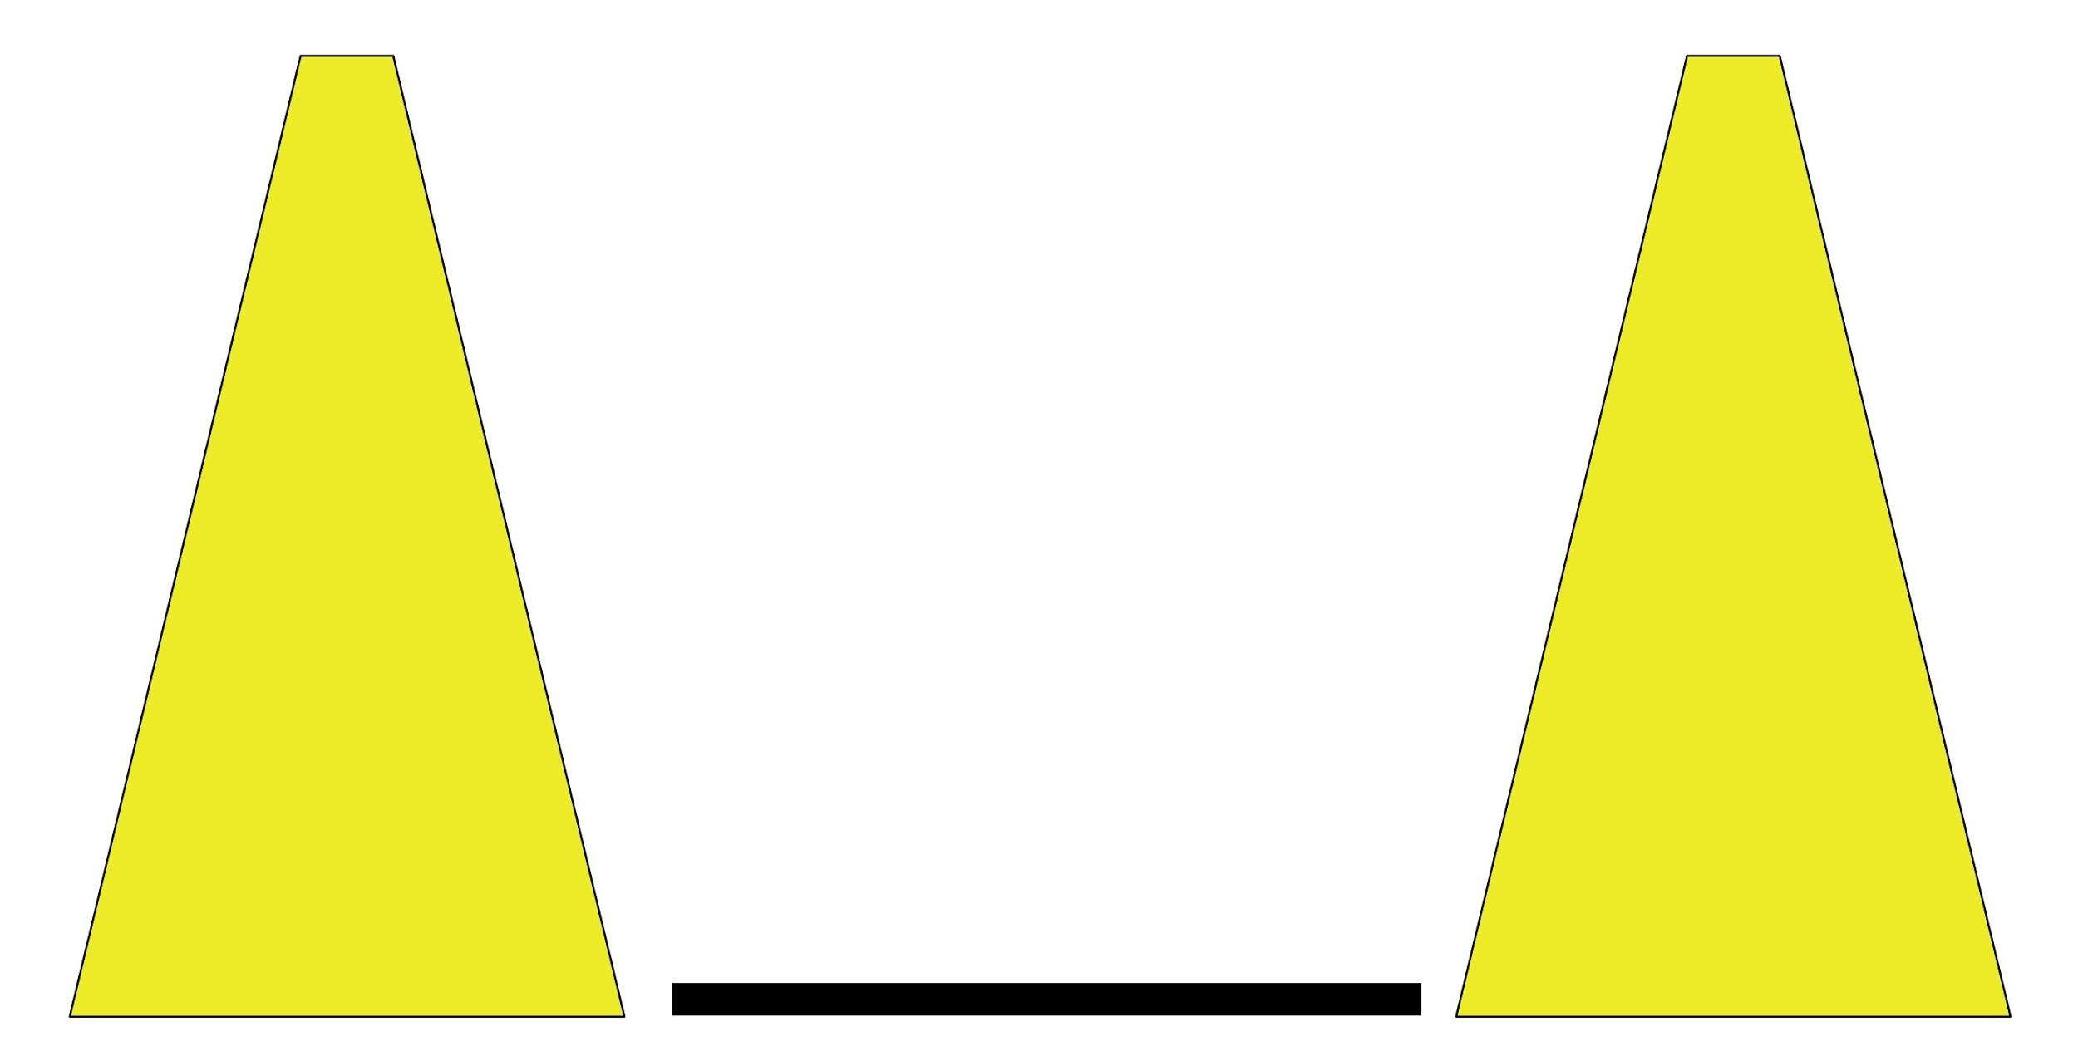 | Пара желтых конусов  с линией между ними | Пересечь линию  минимум одним колесом

